Semaine 11/10/21

Exercice 14 p 137
a. L'intensité nominale de la lampe est de 0,1A
b. L'intensité du courant qui traverse la lampe est I = 0,07 (car on est sur la calibre 10 )
c. La lampe brille faiblement car l'intensité du courant qui traverse la lampe est inférieure à la valeur nominale. 0,07A < 0,1A
Si l'intensité du courant qui traverse la lampe était de 0,1A (valeur nominale), la lampe brillerait normalement.

Exercice 17 p 138
1.
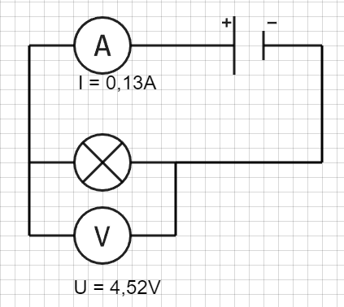
2. Le voltmètre est branché en dérivation.
L'ampèremètre est branché en série.
3.
Intensité : I = 0,13A
Tension : U = 4,52V

